АНКЕТА
Члена Научного Совета Международного Редакционной Коллегии

Заведующего лабораторией Института проблем химической физики РАН
Тарасова Бориса Петровича

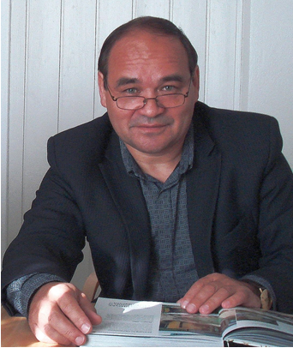

Полный титул (должности, звание, степени, награды, Ф.И.О.) | ИПХФ РАН, заведующий лабораторией, кандидат химических наук, Тарасов Борис Петрович
Членство в государственных Академиях
Членство в Научных Советах, Научных Обществах, научных Академиях | Тарасов Б.П. - член Ученого совета ИПХФ РАН и 4 Оргкомитетов научных конференций, является экспертом РФФИ, РНФ и РОСНАНО.
Обоснование значительного вклада в развитие соответствующей области знаний  (в соответствии с научными тематическими разделами, тематическими направлениями, тематическими секциями журнала) | Б.П. Тарасов – специалист в области гидридов металлов и углеродных наноматериалов, водородного и углеродного материаловедения, водородной и альтернативной энергетики. Имеет высоко цитируемые работы по синтезу и свойствам гидридов металлов, интерметаллических соединений и сплавов. Его научные результаты по синтезу и исследованию фуллеренов, углеродных нанотрубок и нановолокон, графеноподобных наноструктур широко известны. Под руководством Тарасова Б.П. разработаны новые высокоэффективные водород-аккумулирующие и водород-генерирующие материалы, оригинальные методы синтеза различных гидридов и углеродных наноматериалов, химические методы диспергирования металлов и сплавов до наноразмерного состояния, новые способы формирования функциональных полиметаллических и металлогидрид–углеродных композитов. При его активном участии созданы компактные и безопасные аккумуляторы водорода многократного действия и химические генераторы водорода картриджного типа, высокоэффективные металл-наноуглеродные катализаторы гидрирования, водородные системы резервирования и аккумулирования энергии.  Отрасли науки: химия, энергетика, материаловедение.  Группы специальностей: неорганическая и физическая химия, химия и физика твердого тела, получение и хранение водорода, водородная и возобновляемая энергетика, водородное и углеродное материаловедение.  Под руководством Тарасова Б.П. защищено 7 кандидатских диссертаций; выполнено 5 соглашений в рамках ФЦП Минобрнауки, 4 программы РАН, более 10 проектов РФФИ, МНТЦ, ИНТАС, ЭФЕС и хоздоговоров  Научные разработки Тарасова Б.П. отмечены медалями ВДНХ СССР, международных и российских выставок и салонов промышленной собственности. Б.П. Тарасов награжден Почетными грамотами Президиума и Профсоюза РАН, Благодарностью президента РАН, Дипломами Международной ассоциации по водородной энергетике и Оргкомитетов конференций и симпозиумов.
Контактные данные | Тел./факс: 8-496-5221743,  E-mail: tarasov@icp.ac.ru
Наукометрические данные | Тарасов Б.П. – автор и соавтор более 500 научных публикаций (на 18.02.2016 г. в базе РИНЦ статей – 254, цитирований – 2525, индекс Хирша – 21; в базе Web of Science –158, 1100 и 17, соответственно  ORCID ID:  http: www.icp.ac.ru  SPIN-код: 1813-7807  Researcher ID:  Author ID: 7006145022  HIRCH-phactor (РИНЦ) – 21  HIRCH-phactor (Scopus) – 17  HIRCH-phactor (Web of Science) – 17

